|  |  |  |  |  |
| --- | --- | --- | --- | --- |
| **EMB00004e70326a** | | **데이터융복합∙소비자리서치 전문 연구기관**  **컨슈머인사이트 보도자료** | | |
| 기관 | 컨슈머인사이트 | | 이메일 | kimmh@consumerinsight.kr |
| 문의 | 김민화 연구위원 | | 연락처 | 02) 6004-7643 |
| 배포일 | 2024년 11월 27일 (수) 배포 | | 매수 | 총 5매 |

|  |  |  |
| --- | --- | --- |
| |  | | --- | | **성장 동력 떨어진 해외여행, 아시아 지역만 계속 성장?**  **컨슈머인사이트, ‘22년~24년 해외여행 지표 변화 추이** | | **- 해외여행 관심도와 지출의향, 1년 이상 하락세**  **- 여행 계획률과 경험률, 코로나 전 85% 수준에서 정체**  **- 근거리**∙**단기간**∙**저비용인 아시아 여행은 증가 가능**  **- 가심비와 만족도 높은 일본, 베트남, 태국 유망**  **- 주춤하는 해외여행, 국내여행 활성화로 전환할 절호 기회**  **- 국내여행 침체의 정확한 원인파악 선행되어야** | |

|  |
| --- |
| 이 리포트는 컨슈머인사이트가 11월 27일 발간할 ‘월간 국내·해외 여행동향 보고(’24년 10월)’의 핵심 결과를 기초로 작성된 ‘이달의 토픽’입니다.  정규 ‘월간 국내∙해외 여행동향 보고’는 당 조사의 플랫폼([컨슈머인사이트 월간여행동향](https://www.consumerinsight.co.kr/leisure-travel/r_traveltrend))에서 열람 확인할 수 있으며, 한국문화정보원 문화빅데이터 플랫폼 마켓C [www.bigdata-culture.kr](http://www.bigdata-culture.kr)에서도 공개되고 있습니다. |

○ 해외여행의 선행지표인 여행자의 관심과 지출의향이 장기간 하향세고, 후행지표인 여행 계획률과 실행률은 정체 상태다. 주요 선행지표가 코로나 이전의 85% 수준에서 머뭇거리고 있어 ‘19년 수준에 이르기는 어려워 보인다.

□ 여행 리서치 전문기관 컨슈머인사이트가 2015년부터 수행해 온 ‘주례 여행 행태 및 계획 조사’(매주 500명, 연간 2만6000명)에서 국내 소비자의 해외여행 ‘관심도, 지출의향 및 지출액, 계획률과 경험률’ 결과를 산정하고, 최근 3년간의 추이를 분기별로 비교했다.

□ 컨슈머인사이트의 여행리서치 데이터는 한국지능정보사회진흥원(NIA)의 빅데이터센터구축사업을 통해, 한국문화정보원 문화빅데이터플랫폼 마켓C [www.bigdata-culture.kr](http://www.bigdata-culture.kr)에서도 공개되고 있다.

**■ 해외여행 선행지표 2년 전부터 하락세로 반전**

○ 해외여행의 첫 단계인 여행지에 대한 ‘관심도’(가보고 싶다는 생각이 예전에 비해 ‘조금+많이’ 커졌다%)가 ‘23년 초부터 장기간 하락세다. 올해 4분기(10월까지) 기준으로 남태평양(42%)이 가장 높았고 유럽(38%)이 그 다음이었으며, 미주(25%)와 아시아(23%)는 크게 처졌다**[그림1]**. 지난 3년간의 고점과 비교해 아시아는 소폭(-2%p) 줄어든 데 비해 남태평양은 -12%p, 유럽 -7%p, 미주 -5%p로 하락폭이 컸다.

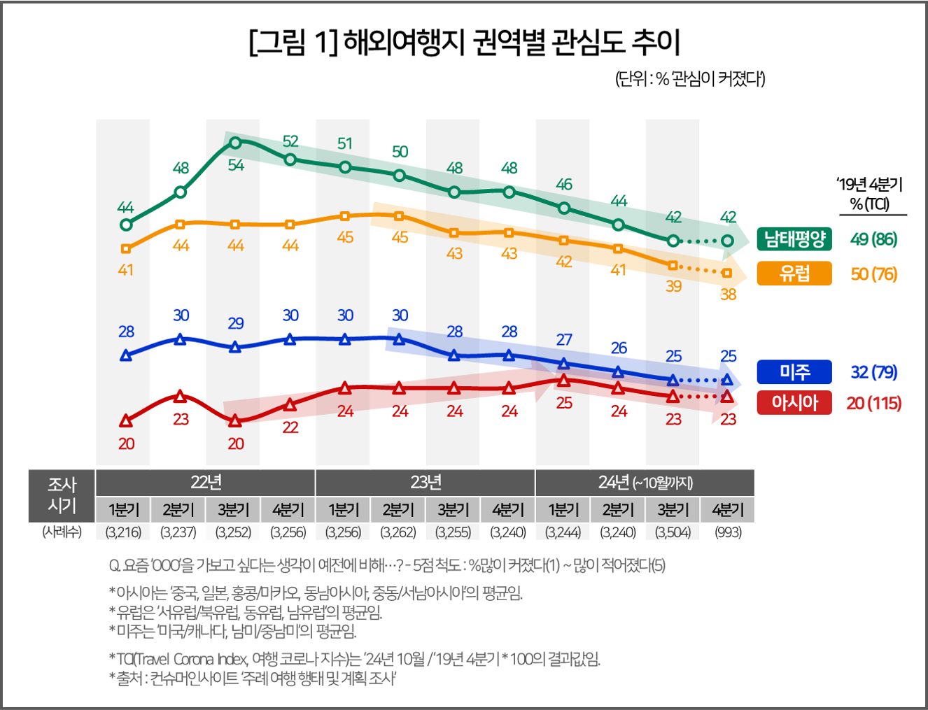

○ 관심도는 해외여행의 가능성이 가시화된 해외입국자 자가격리 면제 조치('22년 3월) 직후 상승세를 보였으나, 이는 오래 가지 못하고 1년여만에 대부분 하락세로 돌아섰다. 코로나 이전 가보고 싶은 곳 1위를 차지하던 유럽의 고비용 국가들과 접근성이 낮은 남태평양 및 미주의 하락세가 커 지난 3년 중 최저 수준으로 내려앉았다. 반면, 아시아는 ‘24년 1분기까지 꾸준한 상승세를 보이다 최근 미세한 하락 가능성을 보였으나, 여전히 극성기와 비슷한 수준을 유지하고 있다.

○ 관심도 변화 추이를 여행코로나지수(TCI)로 보면 아시아(권역별 관심도 TCI 115)만 코로나 이전을 상회했을 뿐 남태평양(86), 미주(79), 유럽(76)은 모두 코로나 전의 70~80%대에 그쳤다. 근거리∙단기간∙저비용을 찾는 여행자의 현실적인 눈높이가 반영되는 모양새이며 그 이면에는 고환율∙고물가∙고비용이 있다.

○ 아시아 지역 TCI가 115로 높은 것은 비교 시점 당시가 특수한 상황(‘19년 하반기의 ‘노재팬’ 분위기)이었기 때문이다. 당시 바닥을 찍었던 일본여행 관심도의 기저효과로 현재의 TCI가 과도하게 높을 가능성이 있다(참고. [일본여행 관심 ‘9%’…한달 새 3분의 1 토막](https://www.consumerinsight.co.kr/leisure-travel/r_Newsview?no=3064&PageNo=18) ’19.08.15).

□ TCI는 여행 행태의 코로나 전후 변화를 직관적으로 비교할 수 있도록 컨슈머인사이트가 개발한 지수로, 비교 시점의 결과값을 ’19년 결과값으로 나눈 백분율[(비교 시점/’19년 결과값)x100]이나, 본 자료에서는 ‘24년 10월 값을 ‘19년 4분기 값으로 나누었다. TCI가 100보다 작으면 ’19년 동기보다 감소했고 크면 그만큼 증가했음을 뜻한다.

**■ 관심도 떨어지면 여행비 지출의향도 계획도 줄어**

○ 해외여행 관심도 하락은 여행비 지출의향 감소로 이어졌다. '22년 1분기만해도 해외여행 지출의향(앞으로 1년간 '더 쓸 것-덜 쓸 것' %p) 은 -14%p로 ‘덜 쓸 것’이라는 응답이 더 많았다**[그림2]**. 당시 해외여행이 봉쇄 수준이었음을 고려하면 당연한 결과다.

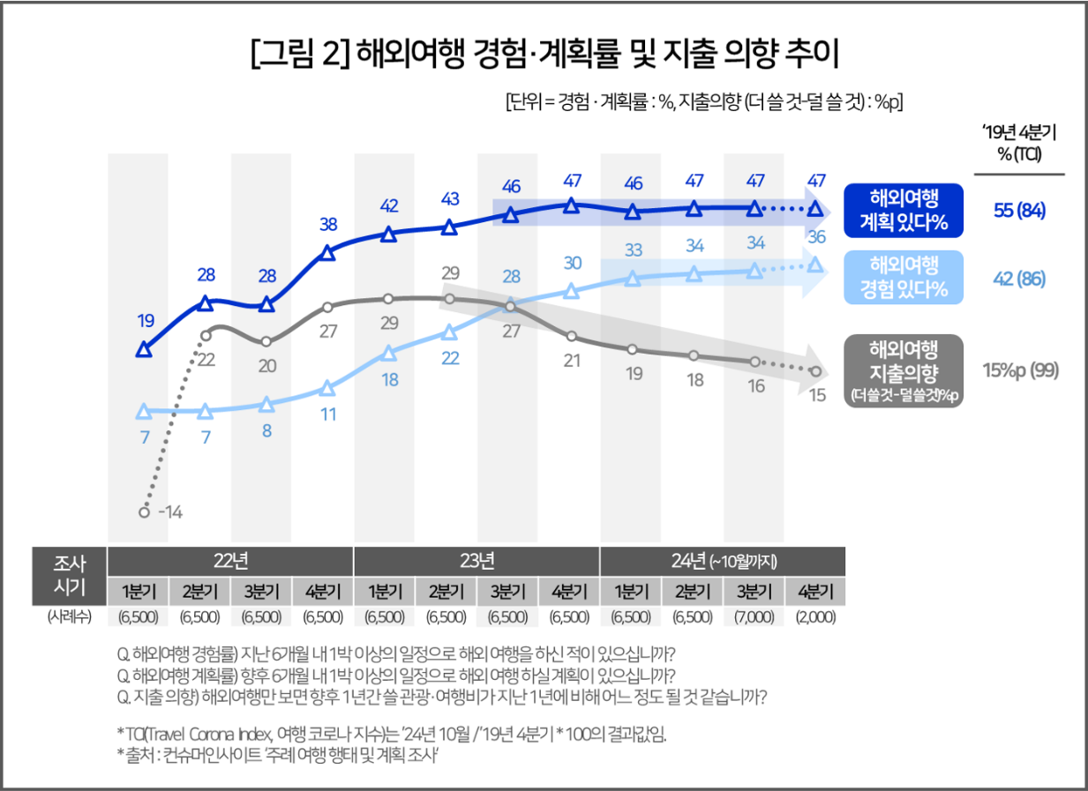

○ 그러나 여행이 가시화된 2분기에는 단번에 +20%p대로 역전됐고 이듬해 1, 2분기에는 29%p까지 커져 해외여행 광풍이라 할 만했다. ‘더 쓸 것’이라는 응답이 ‘덜 쓸 것’의 2배에 달했으나 상승세는 오래 가지 못했다. 이후 6분기 연속 내리막길을 걸었고 올해 4분기(15%)에는 다시 코로나 이전 수준(TCI 99)으로 후퇴했다(참고. [여행비 지출의향 1년째 하락…코로나 엔데믹 효과 끝났다](https://www.consumerinsight.co.kr/leisure-travel/r_Newsview?no=3530&PageNo=3) ’24.05.28).

□ 지출의향 하락과 함께 여행비 지출도 지속적으로 감소했다. 1회 해외여행의 1인당 지출 금액이 '22년 210만원대(2분기 제외)에서 '23년 180만원대를 거쳐 올해는 170만원대로 하락했다(참고. [관광수지 악화 주범은 ‘해외여행이 더 싸다’는 미신](https://www.consumerinsight.co.kr/leisure-travel/r_Newsview?no=3610&PageNo=1) ’24.10.28). 같은 기간 1일당 여행비는 오히려 증가했는데 이는 물가 상승과 지출여력 감소로 해외여행 일수를 줄인 결과로 풀이된다.

**■ 정체상태인 여행 계획과 경험도 선행요인 따를 듯**

○ 해외여행 계획과 경험도 급상승 후 답보 상태다. 올해 4분기(10월까지) 해외여행 계획률은 47%, 경험률은 36%였다**[그림2]**. 해외여행이 사실상 불가능했던 22년 1분기(각각 19%, 7%)에 비해 계획률은 2.5배, 경험률은 5배가 됐으나 지난 1년 동안은 사실상 제자리다. 특히 계획률은 작년 3분기(46%) 이후 6분기 연속 정체 상태다. TCI로 보면 계획률은 84, 경험률은 86으로 역시 코로나 직전의 85% 수준에 머물고 있다.

○ 해외여행 ‘계획과 실행’은 ‘관심도와 지출의향’의 후행지표다. 관심도가 2년, 지출의향이 1년 이상 하락세라면 여행계획과 실행이 하락세로 돌아서는 것은 당연하다. 하락세의 조짐은 아시아 지역 여행의 증가로 나타나고 있다. 아시아의 관심도는 아직 코로나 전보다 높은 상태이고 실제 여행 점유율도 높아지고 있다(참고. [10월 월간 여행 동향](https://www.consumerinsight.co.kr/leisure-travel/r_traveltrend)). 근거리∙단기간∙저비용 여행의 선호가 커지고 있는 것에 더해 일본∙베트남∙태국과 같이 가심비 최상위권이고 만족도도 높은 대안이 있다는 것은 최적의 조합이다(참고. [가심비 1위, 베트남의 비결은?](https://www.consumerinsight.co.kr/leisure-travel/r_Newsview?no=3598&PageNo=1) ’24.10.11). 해외여행이 양적으로 줄지 않는다면 그것은 아시아의 몫이 더 커지기 때문이다.

**■ 해외여행 정체, 국내여행 활성화에 도움되려면…**

○ 당분간 해외여행은 근거리∙단기간∙저비용 여행지인 아시아 지역 위주로 전개될 가능성이 높다. 이는 침체에 빠진 국내여행에는 큰 기회다. 국내여행도 활성화하고 여행수지의 개선도 기대해 볼 수 있다. 문제는 국내여행의 가심비 수준이 너무 낮고 이를 개선할 여건도 만만치 않다는 점이다(참고. [뛰는 물가에 식비 줄이는 여행, 바가지 논란 필연적](https://www.consumerinsight.co.kr/leisure-travel/r_Newsview?no=3587&PageNo=1) ’24.09.25). 관광 적자 대국에서 흑자 대국으로 변모한 일본을 면밀히 연구해 볼 필요가 있다. 국내관광이 활성화돼야 외국인도 받아들일 여건이 된다.

|  |
| --- |
| 컨슈머인사이트는 **비대면조사**에 **효율적**인 **대규모 온라인패널**을 통해 **자동차, 이동통신, 쇼핑/유통, 관광/여행, 금융** 등 다양한 산업에서 요구되는 **전문적이고 과학적인 리서치 서비스**를 제공하고 있습니다. **다양한 빅데이터**를 **패널 리서치 데이터**와 **융복합 연계**하여 데이터의 가치를 높이고 이를 다양한 산업에 적용하는 데 집중하고 있습니다. 특히 최근에는 **100% 모바일 기반**으로 **전국민 표본 대표성**을 가진 **조사 플랫폼 ’국대패널’**을 **론칭**하고 **조사업계 누구나 사용할 수 있도록 개방**했습니다. |

이 결과는 (주)컨슈머인사이트 소비자동향연구소가 매주 여행소비자 500명(연간 2만 6000명 조사)을 대상으로 수행하는 ‘주례 여행 행태 및 계획 조사’를 바탕으로 11월 27일 발간할 ‘월간 국내·해외 여행동향 보고(’24년 10월)’의 핵심 내용을 분석한 것입니다. 매주 조사 결과와 월간 보고서 전문은 컨슈머인사이트의 여가여행 홈페이지 <https://www.consumerinsight.co.kr/leisure-travel/>에서 볼 수 있으며 무료 다운로드도 가능합니다. 해당 데이터는 한국지능정보사회진흥원(NIA)의 빅데이터센터구축사업을 통해, 한국문화정보원 문화빅데이터플랫폼 마켓C [www.bigdata-culture.kr](https://www.consumerinsight.co.kr/voc_view.aspx?no=3465&id=pr10_list&PageNo=1&schFlag=0)에서도 공개되고 있습니다.

---------------------------------------------------------------------------------------------------------------------

Copyright ⓒ Consumer Insight. All rights reserved. 이 자료의 저작권은 (주)컨슈머인사이트에 있으며 언론사의 직접 인용 보도 외의 목적으로 사용할 수 없습니다. 그 밖의 인용 및 재배포는 컨슈머인사이트와 사전 협의를 거쳐 서면 승낙을 받은 경우에 한합니다.

|  |  |  |
| --- | --- | --- |
| **For-more-Information** | | |
| 김민화 연구위원/Ph.D | kimmh@consumerinsight.kr | 02)6004-7643 |
| 이제성 책임연구원/Ph.D | leejs@consumerinsight.kr | 02)6004-7631 |